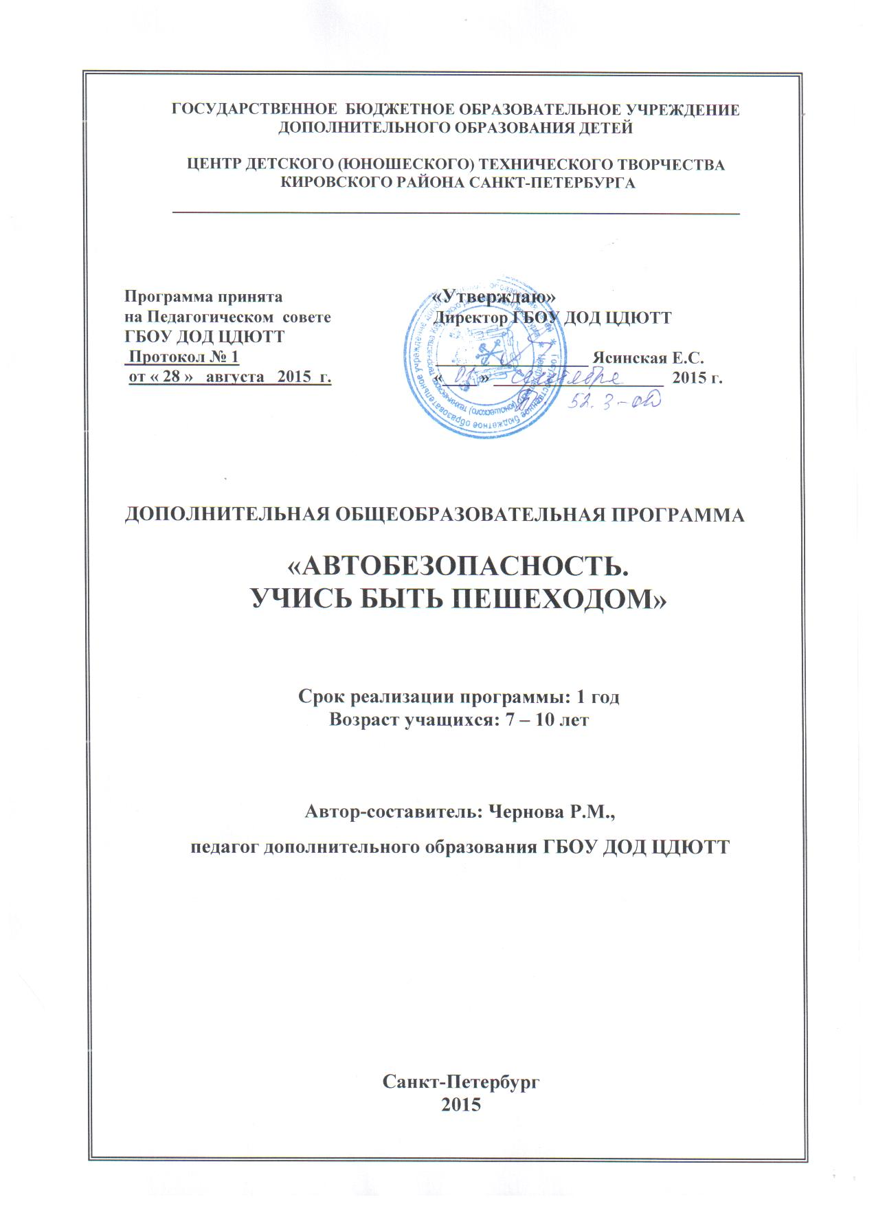

**ПОЯСНИТЕЛЬНАЯ ЗАПИСКА**

Настоящая программа направлена на адаптацию младших школьников к различным дорожным ситуациям и сознательному принятию на себя роли «пешехода», что впоследствии окажет положительное влияние на успешную социализацию учащихся.

**Направленность образовательной программы –** социально-педагогическая

**Отличительные особенности образовательной программы -** использование в образовательном процессе элементов педагогических обучающих технологий, таких как: технология коллективного обучения (различные формы: в подгруппах, в парах сменного состава, в статичных парах и т. д.), технологии проблемного обучения. Использование различных образовательных технологий позволяет разнообразить формы и методы обучения, позволяет эффективнее проводить диагностику уровня знаний обучающихся, сформировать мобильность знаний, критичность мышления.Программа строится исходя из концентрического принципа отбора и формирования содержания, то есть каждое занятие не только углубляет, но и расширяет раннее полученные знания, учит детей правильному поведению на дорогах в различных дорожных ситуациях.

**Актуальность и педагогическая целесообразность образовательной программы**

В первую очередь актуальность и целесообразность данной дополнительной образовательной программы обусловлена тем, что по статистике пик дорожно-транспортных происшествий с участием детей приходится именно на возраст 7 – 10 лет, а это как раз и есть младший школьный возраст.Интенсивное движение транспорта на городских улицах, развитие сети коммуникаций, увеличение количества скоростного транспорта провело к необходимости разработки данного направления и существования программ по Правилам дорожного движения для школьников, с целью предупреждения дорожно-транспортного, особенно в младшем школьном возрасте.Изучение Правил дорожного движения является неотъемлемой частью здоровьесберегающих технологий, направленных на сохранение здоровья детей не только на период обучения и воспитания в образовательном учреждении, но и на последующих этапах жизни.

Так по результатам анкетирования родителей и детей выяснилось, что и родители и дети заинтересованы в реализации данной образовательной программы.

**Цель образовательной программы:**

# **создание условий для предупреждения и профилактики детского дорожно-транспортного травматизма посредством развития и формирования у учащихся личностного потенциала и субъектной позиции сознательного пешехода.**

**Задачи образовательной программы:**

Образовательные задачи:

* научить учащихся основной терминологии Правил дорожного движении
* дать знания учащимся об основных понятиях Правил дорожного движения, таких как: сигналы светофора, дорога и её элементы, регулирование дорожного движения, тормозной путь, перекрёсток, знаки дорожного движения и др.;
* ознакомить с видами и классификацией транспортных средств;
* обучить правилам поведения пассажира общественного транспорта;
* обучить правилам поведения пешехода;
* ознакомить с правилами безопасного отдыха.

Развивающие задачи:

* развивать и совершенствовать мобильность знаний, критичность мышления;
* развивать позицию «сознательного пешехода»;
* развивать творческие способности учащихся;
* развивать способность ориентировки в пространстве;
* развивать и совершенствовать различные психические процессы: внимание, память;
* развивать способность принимать безопасные решения в сложных ситуациях на дороге для сохранения жизни и здоровья;

- создавать условия для проявления учащимися активности на занятии.

Воспитательные задачи:

* формировать у детей осознанное отношения к личной и общественной безопасности, сознательное соблюдение Правил дорожного движения;
* создавать условия для проявления учащимися активности на занятии;
* способствовать соблюдению Правил дорожного движения, развивать у детей позицию «сознательного пешехода»;
* воспитать культуру поведения.

**Сроки реализации программы, характеристика детей участвующих в реализации образовательной программы**

Программа предназначена для детей 7 – 10 лет, предполагается полная реализация программы в течение учебного года при режиме занятий – 1 раз в неделю по 2 часа. Программа рассчитана на 72 часа.

В зависимости от уровня подготовки учащихся и их заинтересованности в отдельных вопросах, количество часов, отведенное на определенные темы, может варьироваться в пределах общего количества часов настоящей программы. Также может варьироваться количество часов, отведенное на учебно-массовые мероприятия (экскурсии, походы, посещение выставок и др.)

Наполняемость групп – до 15 человек. Обучение по данной образовательной программе не предполагает специальной подготовки учащихся.

**Формы занятий**

В обучении используются разнообразные формы занятий, такие как комбинированное занятие (сочетание теоретического и практического занятий), игры с элементами соревнований, приёмы учебно-воспитательной работы, такие как: чтение сказок по тематике правил дорожного движения, чтение стихотворений, разгадывание кроссвордов, загадок, придумывание самими детьми загадок, рисование на заданную тему и исходя из собственной фантазии. Наряду с коллективной работой, активно используется индивидуальный подход к каждому учащемуся. Использование разнообразного вида игр, таких как игры – упражнения, дидактические игры, настольно – печатные игры, игры – театрализации, подвижные игры, позволяет ребёнку проявить себя и показать свои способности с разных сторон. Особая роль отведена работе учащихся с рабочими листами, где они уже самостоятельно, практически без помощи педагога, выполняют задания на закрепление ранее пройденного материала.

**Ожидаемые результаты освоения программы**

В результате освоения программы обучающиеся будут

знать:

* элементы дороги и их назначение, назначение поребрика, пешеходных ограждений;
* что такое остановочный путь и его составляющие;
* что такое пешеходный переход, обозначение переходов, правила пользования переходами;
* правила перехода проезжей части дороги вне зоны видимости пешеходного перехода или перекрёстка;
* что такое перекрёсток, типы перекрёстков, различие между регулируемым и нерегулируемыми перекрёстками, правила перехода проезжей части на них;
* значение сигналов светофора и регулировщика;
* значение предупредительных сигналов, подаваемых водителями транспортных средств;
* назначение и название дорожных знаков и дорожной разметки;
* правила поведения пешеходов на тротуаре, правила поведения при движении в группе;
* правила пользования городским маршрутным транспортом и другими видами транспорта;
* особенности поведения пешеходов на загородной дороге, правила перехода через железнодорожные переезды;
* типичные ошибки пешеходов при пересечении проезжей части;
* безопасный путь в школу;
* где разрешается играть, где можно ездить на самокатных средствах.

уметь:

* определять безопасные места перехода через проезжую часть;
* переходить через проезжую часть дороги под наблюдением и в сопровождении взрослого;
* обращаться за помощью к взрослым в случаях затруднения при переходе дороги;
* пользоваться городским маршрутным транспортом в сопровождении взрослого;
* уметь выбирать безопасный маршрут в школу, кружок и т. д.;
* определять безопасные места для игр и езды на велосипеде;
* свободно владеть терминологией по правилам дородного движения в рамках дополнительной образовательной программы.

быть:

* внимательным и сознательным пешеходом;
* активным участником занятия;
* сознательными пешеходами.

**Способы проверки ожидаемых результатов и формы подведения итогов реализации образовательной программы.**

В данной образовательной программе проводится как итоговая, так и промежуточная аттестация учащихся, с целью выявления степени заинтересованности учащихся в предлагаемом материале и уровня овладения учебным материалом. В качестве промежуточной аттестации используются: мини – опросы в конце занятия, тестовые задания, игры – упражнения, разгадывание кроссвордов, проведение проверочных занятий «Найди ошибку». Также в течение обучения проводится анкетирование родителей и учащихся.

В самом начале реализации программы, когда группа укомплектована, педагог заводит специальную диагностическую тетрадь со списочным составом учащихся. В течение обучения (в начале реализации программы, в середине, и в конце) педагог делает пометки в диагностической тетради по определённым критериям: активность, внимательность, владение терминологией, работа на практических занятиях, проявление творческого мышления. Данный способ позволяет наглядно увидеть изменения характеристик каждого учащегося в течение обучения.

Итоговой формой аттестации, подведения итогов реализации программы является проведение конкурсно - игровой программы по Правилам дорожного движения и выставка детского рисунка «Учись быть пешеходом». Таким образом, проводя и промежуточную и итоговую диагностику, возможно наиболее чётко увидеть результативность дополнительной образовательной программы.

**Учебно – воспитательная работа**

Участие детей в учебно–массовых мероприятиях по тематике объединения (выставки детских рисунков по теме «ПДД», игры, конкурсы и пр.) способствует раскрытию детских талантов, позволяют ребёнку проявить свою креативность, почувствовать свою значимость, сформировать мотивацию к соблюдению Правил дорожного движения.

Учащиеся принимают участие в учебно–массовых мероприятиях, проводимых в ЦДЮТТ Кировского района согласно планам проведения учебно-массовых мероприятий, составляемых ежегодно.

### УЧЕБНО-ТЕМАТИЧЕСКИЙ ПЛАН

|  |  |  |  |  |
| --- | --- | --- | --- | --- |
| **№** | **Темы образовательной программы** | **Количество часов** | | |
| **теория** | **практика** | **всего** |
| 1. | **Тема 1. Город и его транспорт** | **10** | **15** | **25** |
| 2. | **Тема 2. Организация дорожного движения** | **8** | **12** | **20** |
| 3. | **Тема 3. Пешеход – пассажир – пешеход** | **6** | **9** | **15** |
| 4 | **Тема 4. Безопасная дорога** | **4** | **4** | **8** |
| 5. | **Учебно – массовые мероприятия** | **-** | **4** | **4** |
|  | **ИТОГО:** | **28** | **44** | **72** |